МКОУ «Тиличикская средняя школа» с. Тиличики
Отчёт о проведении внеклассного мероприятия

Дата проведения: 21.11.2019 г.
Учитель нач. классов:
Светлана Анатольевна Асанова высшей квалификационной категории
Место проведения: МКОУ «ТСШ» с.Тиличики, Камчатский край
Название мероприятия: Классный час «Россия – Родина моя»
Цель:
– создание условий для развития у учащихся гражданственности, патриотизма.
Задачи:
- активизация познавательной деятельности обучающихся, развитие чувства патриотизма и гордости за свою страну;
- актуализация интереса к изучению истории России;
- расширение кругозора обучающихся;
- воспитание чувства толерантности по отношению к людям другой национальности.
Предварительная подготовка: выучить песню; стихи
Участники
Ученики - 3 а, 3 б классов.
Ход классного часа

- Введение в тему урока.
- Ребята, а какие самые дорогие слова вам знакомы? (мама, папа, семья, дети…)
-Все верно. Но есть еще одно дорогое слово каждому из нас. Узнаете вы его, если отгадаете ребус.

Это слово Родина. Что же такое Родина?
Так что же таит в себе это замечательное слово Родина? Назовите синонимы к этому слову. (Отчизна, Россия, государство, страна)
-Давайте построим небольшой видео ролик о нашей стране.
Сл.ФИЛЬМ
Широка и необъятна наша страна. Но главное ее богатство - люди. Об этом очень хорошо сказано в стихотворении Владимира Степанова « Российская семья»

Ученик.

Живут в России разные
Народы с давних пор:
Одним тайга по нраву,
Другим степной простор.
У каждого народа
Язык свой и наряд,
Один черкеску носит,
Другой надел халат.
Один рыбак с рожденья,
Другой оленевод,
Один кумыс готовит,
Другой готовит мед.
Одним милее осень,
Другим милей весна
А Родина – Россия
У нас у всех одна!
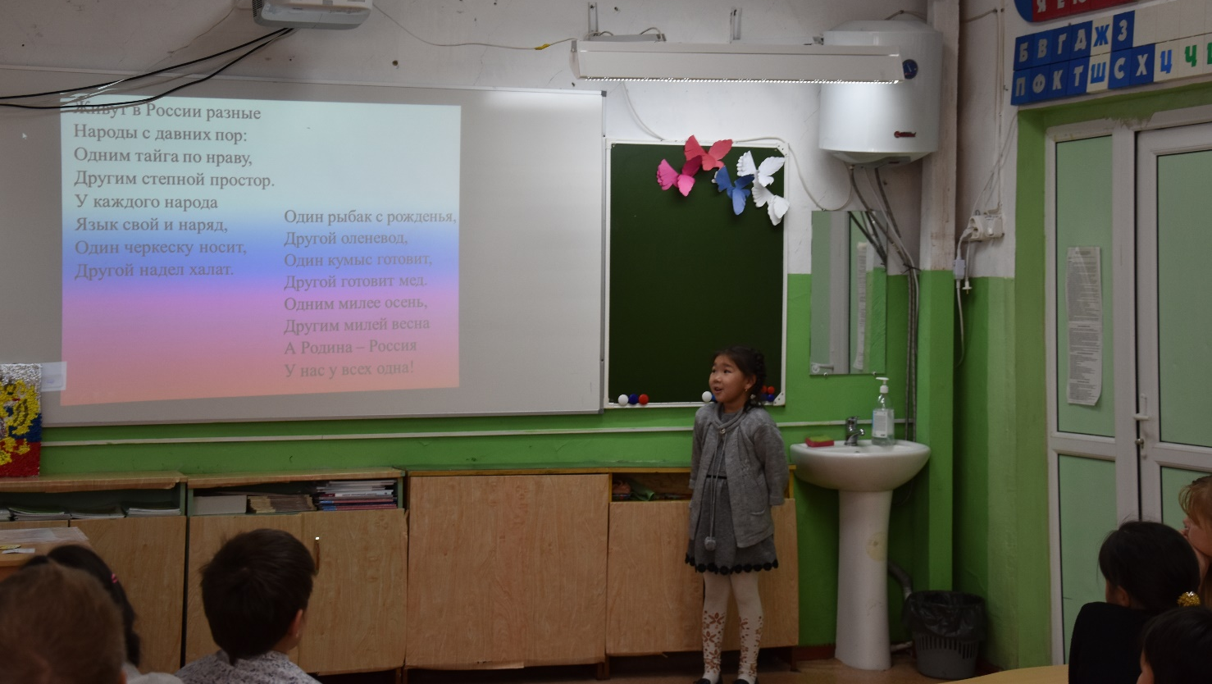

- Проверим, что вы знаете о нашей Родине? У вас на столах карточки с вопросами зеленого цвета, а у других ответы, написанные красным цветом. Сейчас по очереди один ученик будет читать вопрос, а тот, у кого ответ громко нам его зачитывать. Но ответы есть не ко всем вопросам.

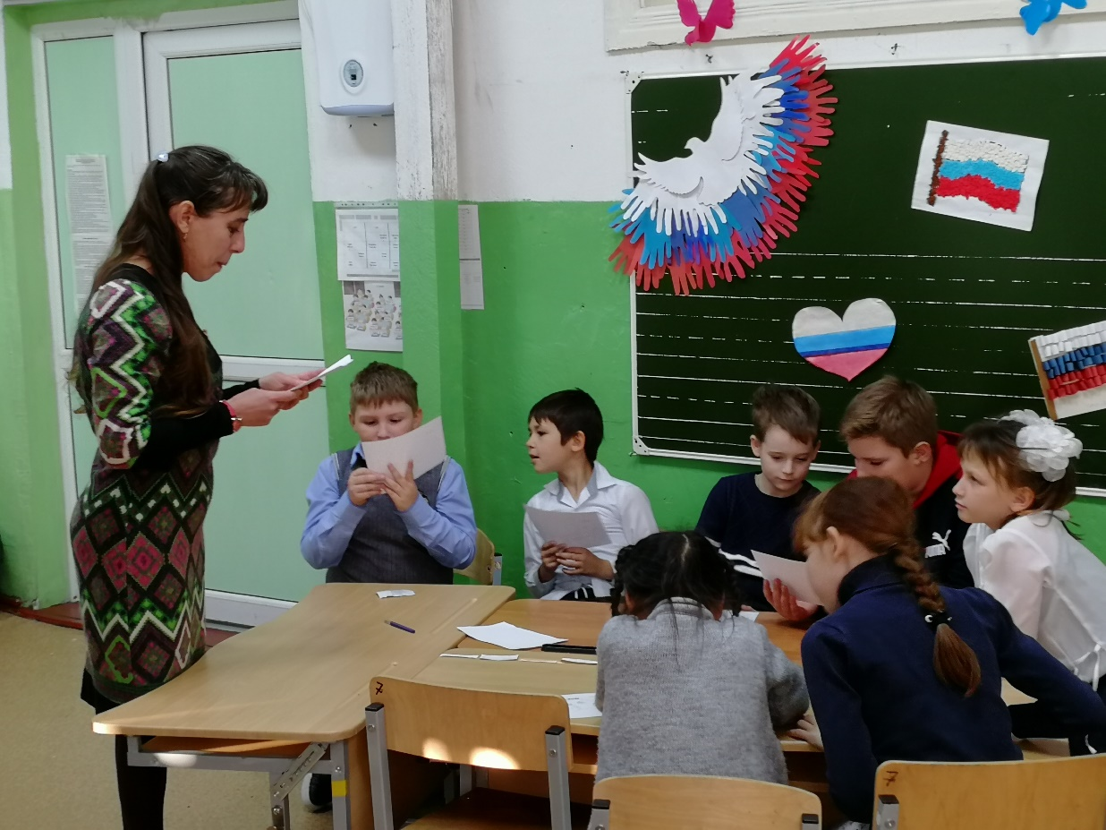

– Мы гордимся нашей страной.
– А какой вы видите нашу страну в будущем?
– Давайте посмотрим на карту России.

Что мы видим на ней? (вода, леса, песок, льды).
– Цветы сопровождают нас всю жизнь: встречают при рождении, утешают в старости, радуют на свадьбе, именинах и празднествах, приходят в памятные даты. И дома, и на работе, весной и в лютый холод, жарким летом и осенью — цветы необходимы, без их красоты беднее становится жизнь.
Сл.(карта цветов)
- А знаете ли вы, что у каждой страны есть свой национальный цветок – символ. Каждая страна имеет свое национально растение и свой национальный цветок. Он отчасти отражает культуру и повествует об истории государства, представляя его окружающему миру.
- Как вы думаете, какой национальный цветок нашей страны? (ромашка)
Ученик
Всюду всё в её раздольях – наше.
Отдадим ей думы и дела
И кругом садами опояшем,
Чтобы вечно Родина цвела!

– Давайте украсим нашу страну её национальным символом – ромашками.
– Вспомните, как выглядит государственный флаг России.
– Давайте украсим нашу страну ромашками в цвета национального флага.
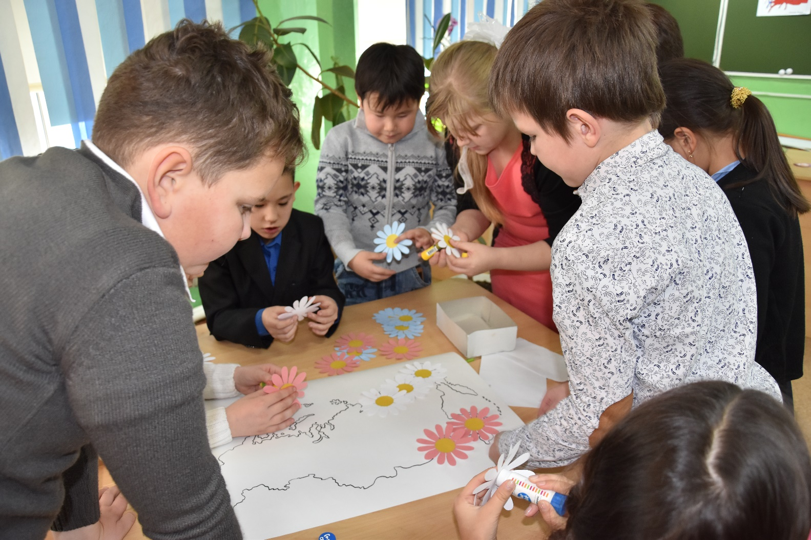

Дети исполняют песню «Россия – Родина моя»
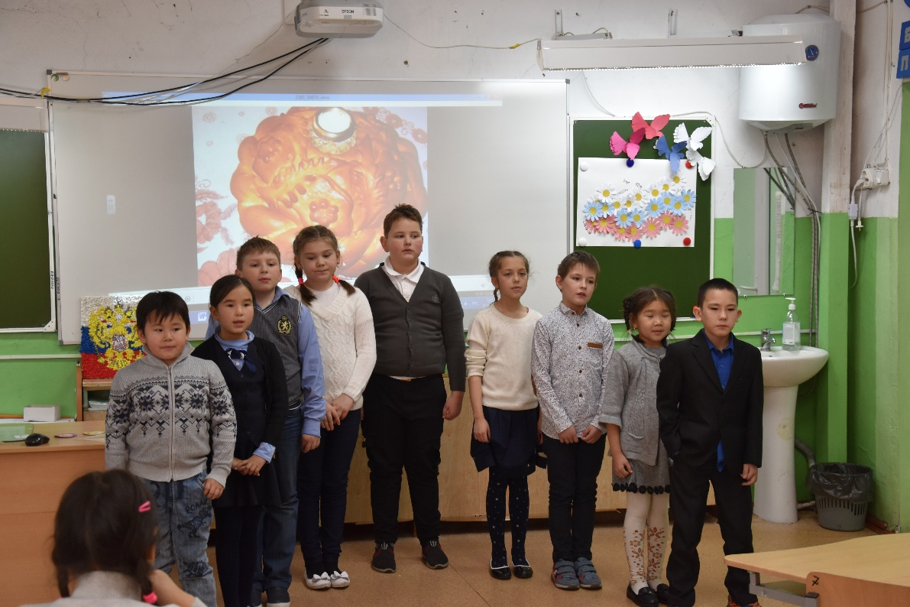

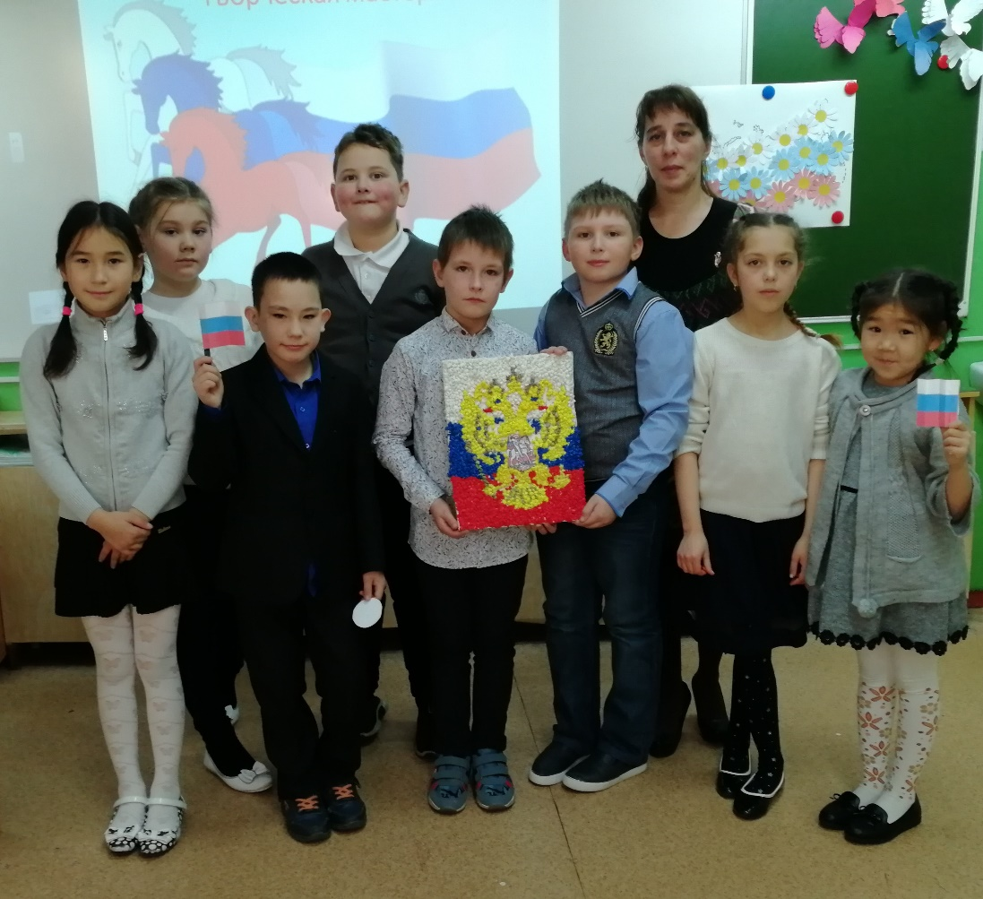

Классный руководитель
Светлана Анатольевна Асанова
учитель начальных классов
ноябрь,2019г

